|  |
| --- |
| Mubea TITELBLATT DECKBLATT |
| John Schmidt Roman Baier |
| [Untertitel des Dokuments]  Titel der arbeit  Autor  Ort Datum |

|  |
| --- |
| Schmidt John  [Datum] |

Inhalt

Eigenständigkeit 1

Umfang 1

Rand links: ca. 3 cm

▪ Rand rechts: ca. 2 cm

▪ Schrift: Arial, 11 Punkte

▪ Zeilenabstand: 1.5, Blocksatz

# Umfang

Deckblatt 1 Seite

Titel der Arbeit

Autor

Ort/Datum

Management Summary 1 Seite

Inhaltsverzeichnis 1 Seite

Einleitung, Ziel 1 Seite

Ausganslage 1 Seite

Hauptteil 10 Seiten

Fazit und Schlussfolgerung 1 – 2 Seiten

Abkürzungsverzeichnis

Literaturverzeichnis

Abbildungsverzeichnis

Tabellenverzeichnis

Anhänge

* Formatierung überprüfen
* Letzter Satz überprüfen
* Noch andere Formatsachen einfügen

Was wurde nicht berücksichtigt:

* Thread, also was, wenn beide gleichzeitig selben Knopf auf Millisekunde drücken

Einleitung:

Ziel ist es, eine Oberfläche mit Java zu programmieren, mit welcher in eine Datenbank geschrieben werden kann, und auch von dort gelesen werden kann.

Cooles Ziel wäre:

Eine Oberfläche, Vielleicht sogar mit einem Login (könnte gemäss Lehrer ev sogar schwer werden),

wo man sich anmelden kann, dann kann man seinen Maschinenpark, (oder seine Lastwagen auswählen), und nur der Chef darf reinschreiben (lastwagen 1, reifen kapuut) Anlage 1, Glühbirne kaputt, und nur der WerkstattChef darf reinschreiben, Glühbirne ersetzt.

(falls zu wenig, man kann Lastwagen1 auswählen, dann kann man Oben, unten, hinten vorne Mitte) auswählen, und dann schreiben, hinten, Rad ist kaputt

* Leherer meint, solch Semesterarbieten könnten dann auch für die Nächste Semesterarbeit verwendet und erweitert werden

zB. Chef hat Computer, mit diesem Programm, Werkstattchef hat Computer mit diesem Programm, und sehen beide dasselbe

Probleme und Schwierigkeiten:

* Login, erstmal wie, zweitens, muss nicht zuerst mal einer sich registrieren?
* Würde das gehen, könnte man irgendwie herausfinden, wer Chef = Schreibrechte hat wer nicht
* Naja, Bei der Oberfläche wird es wahrscheinlich nicht langen, nur ein Fenster zuhaben

Dies könnte man aber lösen mit Cardlayout Manager (ist irgend ein Code von Java), jedoch wie, dauert lange zum heraus finden (wobei ich halbwegs die lösung eigentlich hätte, aber ich verstehe sie nicht)

* JUNIT test, alles was dazugehört
* Scrum Zeugs und Git…

Was ist cool dabei:

* Verkauft wurde es als Aufgabe von Firma, jedoch wird es nie gebraucht,
* ausser allenfals das FirmenLogo als Bild, und ev der Anlagename als String wird man nichts weiteres haben im Programm
* es gibt schon Code- Teile die funktionieren und benutzt werden können
* Allenfalls gibt es einen tatsächlich guten Programmierer in der Firma, jedoch habe ich diesen noch nie gefragt, aber der weiss wirklich wie es geht
* Theoretisch können wir einen schweiss programmieren, interessiert keinen ☺ haben auch alle Freiheit
* Wir haben momentan das doppelte an Zeit, um diese Arbeit zu erledigen
* MariaDB wird wahrscheinlich nie installiert in der Firma
* MariaDB kann nur zuhause ge6testet werden
* Ein Foto in der DOK als Beweis für Firma

Foto Bewis Mubea

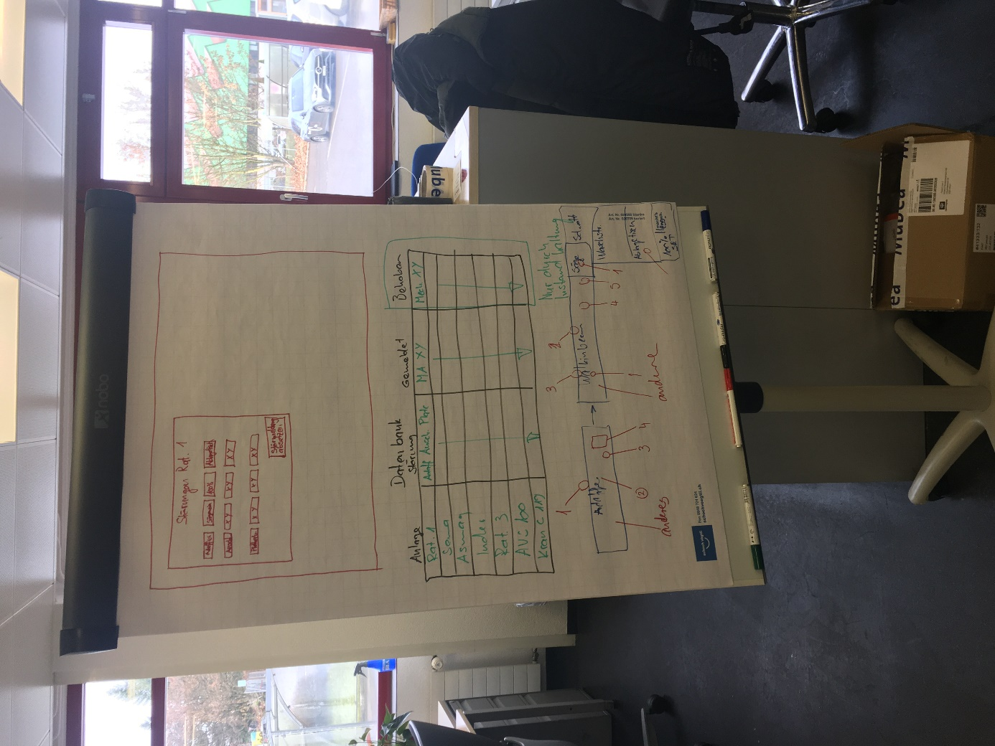

Letzte Seite

# Eigenständigkeit

Die Modularbeit muss eigenständig verfasst und Tätigkeiten in Zusammenhang mit der Arbeit selbständig ausgeführt werden. Auf der letzten Seite der Arbeit muss folgender Hinweis angebracht werden:

*„Ich habe die vorliegende Arbeit unter Benutzung der ausgewiesenen Quellen selbständig entworfen, gestaltet und verfasst. Die Mitwirkung anderer Personen beschränkt sich auf Beratung und Korrekturlesen.“*

Diese Erklärung ist mit Ort, Datum und eigenhändiger Unterschrift zu versehen.

Ort, Datum Unterschrift John Schmidt

Ort, Datum Unterschrift Roman Beier